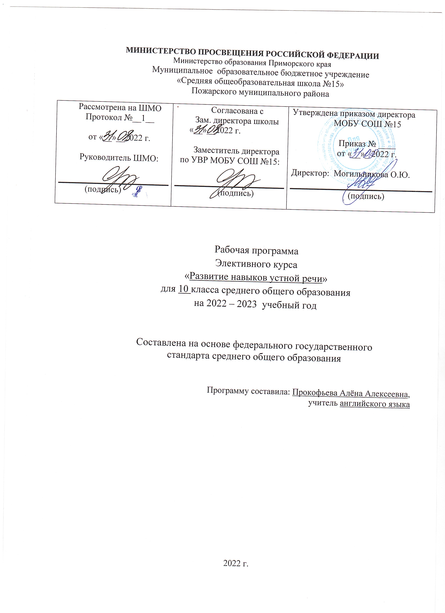

Введение
Рабочая программа предназначена для учащихся 10 класса (средний уровень обучения) на основе:
1.Закон об образовании. Статья 12.
2.Федерального государственного образовательного стандарта среднего общего образования, с изменениями, внесенными приказом Минобрнауки РФ от 31.12.2015 г. №1578 (далее ФГОС СОО) (с последующими изменениями); 3.Примерной основной образовательной программы среднего общего образования;
4. Образовательной программы МОБУ СОШ №15;
5.Учебного плана МОБУ СОШ №15 на 2022-2023 учебный год.

Пособие: А.С. Юрин, издательство «Легион» 2018 год, Английский язык «Развитие навыков устной речи».
Программа рассчитана на 34 часа (1 час в неделю).

Цель курса: совершенствование у школьников умений и навыков устной речи в типичных для англоязычной культуры ситуациях общения.
Задачи курса:
- Развивающие: развитие речевых способностей; обучение приемам познавательной деятельности;
развитие личностной активности; развитие творческого мышления; развитие мыслительных
операций (способность к догадке, логически излагать мысль, самостоятельно обобщать, уметь
анализировать, сравнивать и т. д.); развитие навыков дискуссии и аргументации.
- Учебные: овладение формулами речевого этикета; совершенствование диалогической и монологической форм речи; повторение и систематизация лексических и грамматических
средств, усвоенных ранее; обучение решению коммуникативных задач, необходимых для ведения
диалогов следующих типов: диалог-расспрос, диалог-побуждение к действию, диалог-обмен
мнениями; формирование лексических навыков аудирования, чтения, говорения.
- Воспитательные: воспитание положительного, уважительного и толерантного отношения к культуре англоязычных стран; формирование терпимого отношения и уважения мнения другого человека; формирование потребности и способности к сотрудничеству и взаимопомощи при работе в паре и группе; формирование сознательного отношения к этическим нормам поведения;
Формы проведения занятий контроль:
- аудиторные групповые или парные занятия под руководством преподавателя
- индивидуальная самостоятельная работа

1)Индивидуальная работа может быть представлена следующими упражнениями:
- Высказывание по ситуации с использованием речевых образцов.
- Описательные упражнения (человека, места/ здания, предмета, события)
- Упражнения на сходство и различие картин, предметов, ситуаций
- Сделать анализ книг, комментарии к фильму, телепередаче.
- Сочинить рассказ, закончить рассказ, составить рассказ с опорой на серию картин.
2)Парная работа может быть представлена:
- в виде парной беседы / диалога
- ролевой игры
- интервью
3)Групповая работа может быть представлена:
- обсуждение ситуаций рабочими группами (одна группа выступает ЗА, другая ПРОТИВ какой-то проблемы).
- Дебаты, диспуты, пресс-конференции.
Контроль результатов обучения производится при выполнении учащимися различных продуктивных коммуникативных заданий каждого тематического раздела.

- Планируемые результаты освоения курса

Личностные результаты;
- формирование мотивации изучения иностранных языков и стремление к самосовершенствованию в образовательной области «Иностранный язык»;
- осознание возможностей самореализации средствами иностранного языка;
- формирование коммуникативной компетенции в межкультурной и межэтнической коммуникации;
Метапредметные результаты изучения иностранного языка:
- развитие умения планировать свое речевое и неречевое поведение;
- развитие коммуникативной компетенции, включая умение взаимодействовать с окружающими, выполняя разные социальные роли;
- развитие исследовательских учебных действий, включая навыки работы с информацией: поиск и выделение нужной информации, обобщение и фиксация информации;
Предметные результаты изучения английского языка:
По окончании курса ученик должен
- овладеть навыками и умениями речевого взаимодействия с партнером в рамках предложенной
коммуникативной задачи:
- начать и закончить разговор.
- запрашивать и сообщать фактическую информацию, переходя с
позиции спрашивающего на позицию отвечающего;
- дать совет и принять / не принять совет партнера;
- сделать предложение в соответствии с ситуацией и темой общения и
выразить согласие / несогласие с предложением партнера;
- выразить точку зрения;
- запрашивать мнение партнера;
- согласиться / не согласиться с высказанным мнением партнера;
- выразить одобрение / неодобрение, извиниться;
- выразить эмоциональную оценку обсуждаемых событий ( радость /
огорчение / сомнение / удивление и т. п.)
- вежливо переспросить в случае необходимости;
- соблюдать очередность реплик.
- знать:
- основные клише разговорного типа и основные идиомы нормативного
речеупотребления;
- элементы невербального поведения партнера.
- уметь:
- высказываться с достаточной скоростью без необоснованных пауз.

Тематическое планирование

№  урока | Тема раздела | Количество часов на раздел | Тема занятия | Количество часов на тему | Дата
 |  |  |  |  | План | Факт
1 | Раздел 1: Устная часть: теория и практика | 34 | Форма обращения. | 1
2 |  |  | Практическая работа: овладение формулами речевого этикета | 1
3 |  |  | Привлечение внимания. | 1
4 |  |  | Практическая работа. диалог-побуждение к действию | 1
5 |  |  | Приветствие и знакомство: | 1
6 |  |  | Практическая работа. овладение формулами речевого этикета | 1
7 |  |  | Прощание. | 1
8 |  |  | Практическая работа. овладение формулами речевого этикета | 1
9 |  |  | Просьбы. | 1
10 |  |  | Практическая работа. диалог-побуждение к действию | 1
11 |  |  | Разрешение. | 1
12 |  |  | Практическая работа. диалог-побуждение к действию | 1
13 |  |  | Извинение. | 1
14 |  |  | Практическая работа. диалог-побуждение к действию | 1
15 |  |  | Предложение. | 1
16 |  |  | Практическая работа. диалог-побуждение к действию | 1
17 |  |  | Советы, предупреждения, запреты и упреки. | 1
18 |  |  | Практическая работа. развитие навыков дискуссии и аргументации. | 1
19 |  |  | Назначение встречи и приглашение. | 1
20 |  |  | Практическая работа. развитие навыков дискуссии и аргументации. | 1
21 |  |  | Жалоба. | 1
22 |  |  | Практическая работа. развитие навыков дискуссии и аргументации. | 1
23 |  |  | Поздравления и пожелания. Телефонный разговор. | 1
24 |  |  | Практическая работа. развитие навыков дискуссии и аргументации. | 1
25 |  |  | Сравнение двух фотографий. | 1
26 |  |  | Практическая работа. развитие навыков дискуссии и аргументации. | 1
27 |  |  | Выражение мнения.  Согласие и несогласие. | 1
28 |  |  | Практическая работа. развитие навыков дискуссии и аргументации. | 1
29 |  |  | Описание фотографии. | 1
30 |  |  | Практическая работа. развитие навыков дискуссии и аргументации. | 1
31 |  |  | Интересы и предпочтения. Сожаление и обеспокоенность. | 1
32 |  |  | Практическая работа. развитие навыков дискуссии и аргументации. | 1
33 |  |  | Диалог-расспрос. | 1
34 |  |  | Монолог. | 1

